Esercizio s2-l2

1Per prima cosa si andrà a digitare il comando top per osservare i processi attivi sulla macchina linux.

I PID sono dei codici che vanno assegnati ad ogni istanza attiva di un programma, andando cosi ad identificare ogni processo.

User identificherà quale utente ha attivato determinati processi

Command elencherà in modo chiaro i nomi dei processi attivi

2 utilizzando il comando top|grep root si andrà a filtrare i risultati del comando precedente

3 eseguendo lo stesso comando ma con il nome utente al posto di root si avrà lo stesso risultato filtrato per i processi avviati dall’utente

4 creare una nuova directory nella directory desktop esistente chiamata epicode_lab

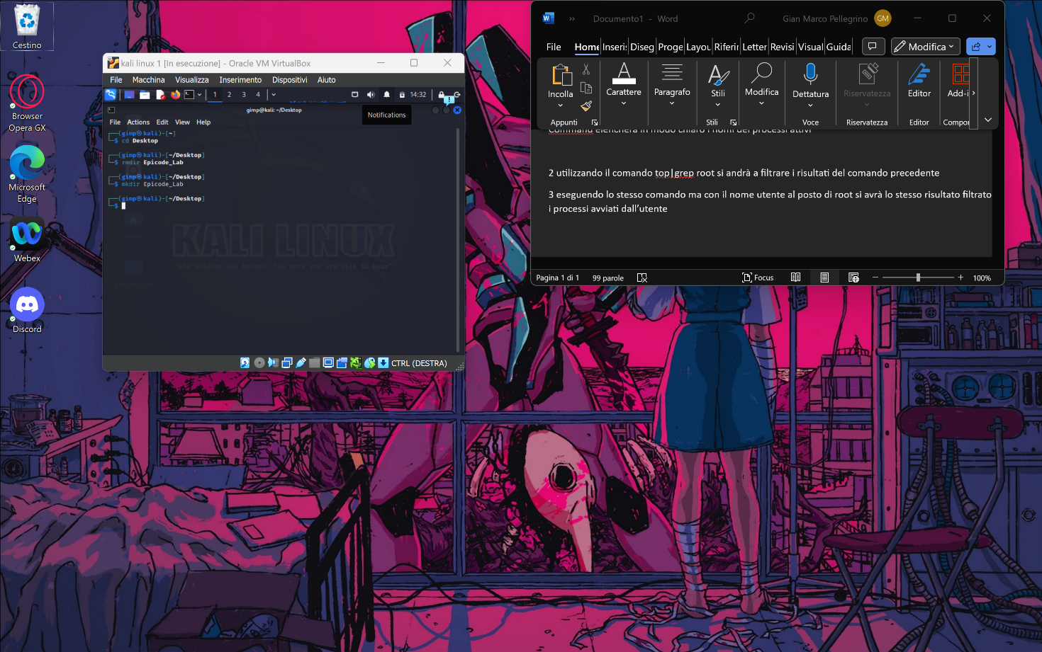

5 creare il file di testo

6 andare di tasto destro sul file e aprire il terminale, eseguire tramite l’editor di testo nano e scrivere nel file

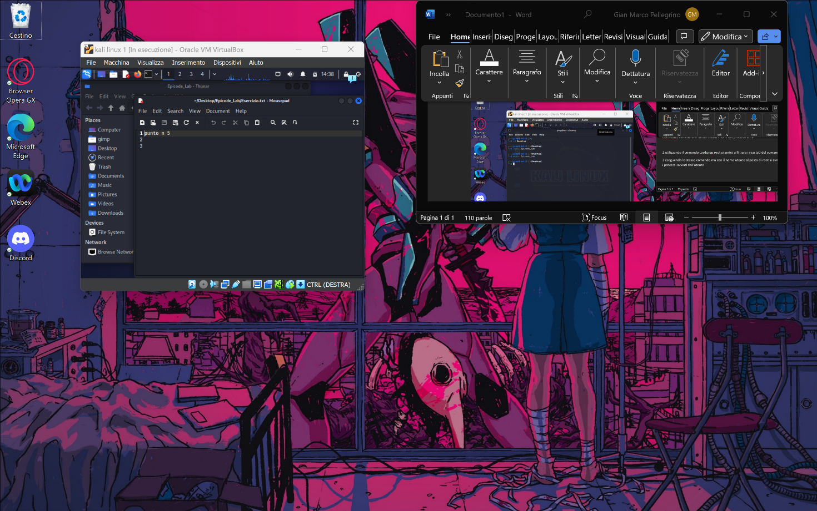

7 utilizzare il comando cat per trovare il file modificato

8 tramite comando ls -la vedere i permessi del file

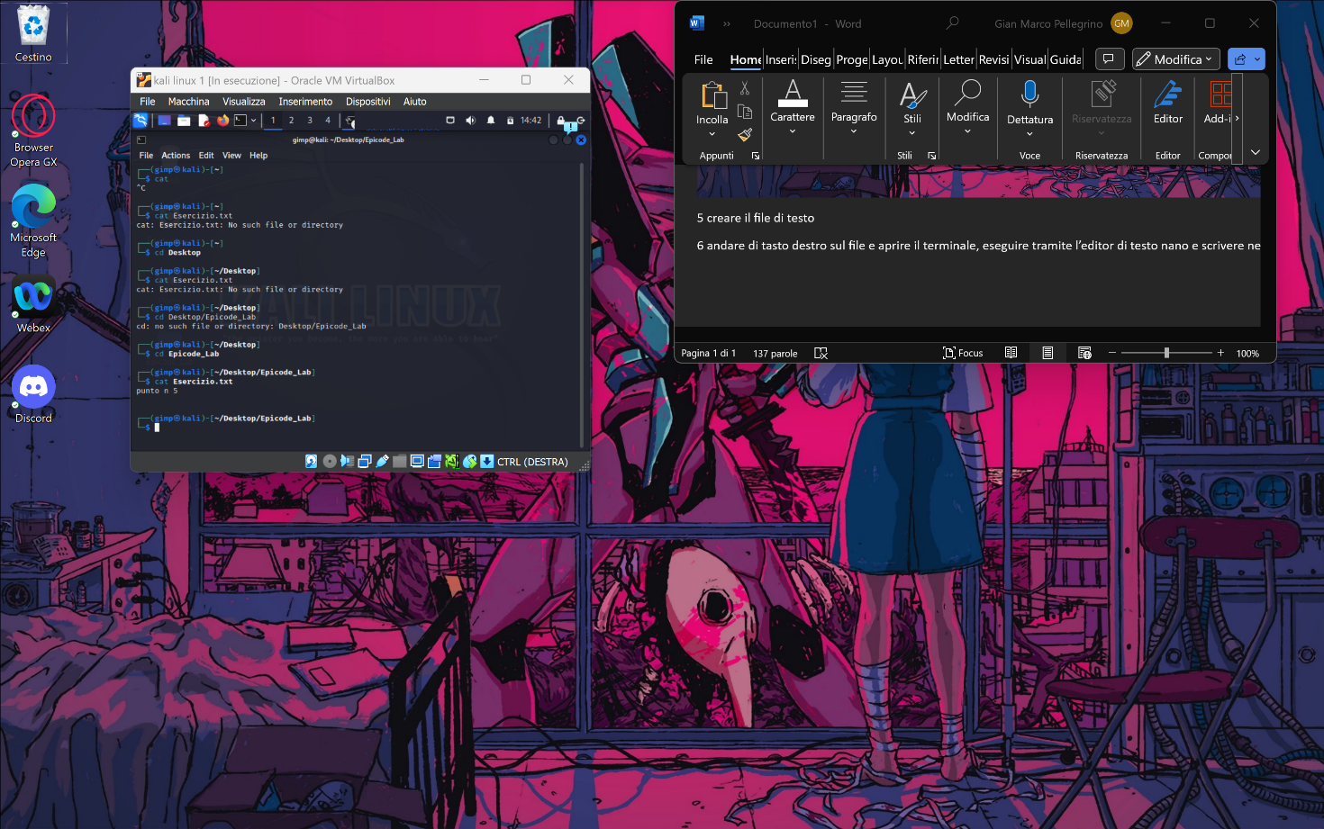

9 modificare i privilegi del file tramite comando chmod, utilizzando la u per utente, la g per gruppo e la o per others/altri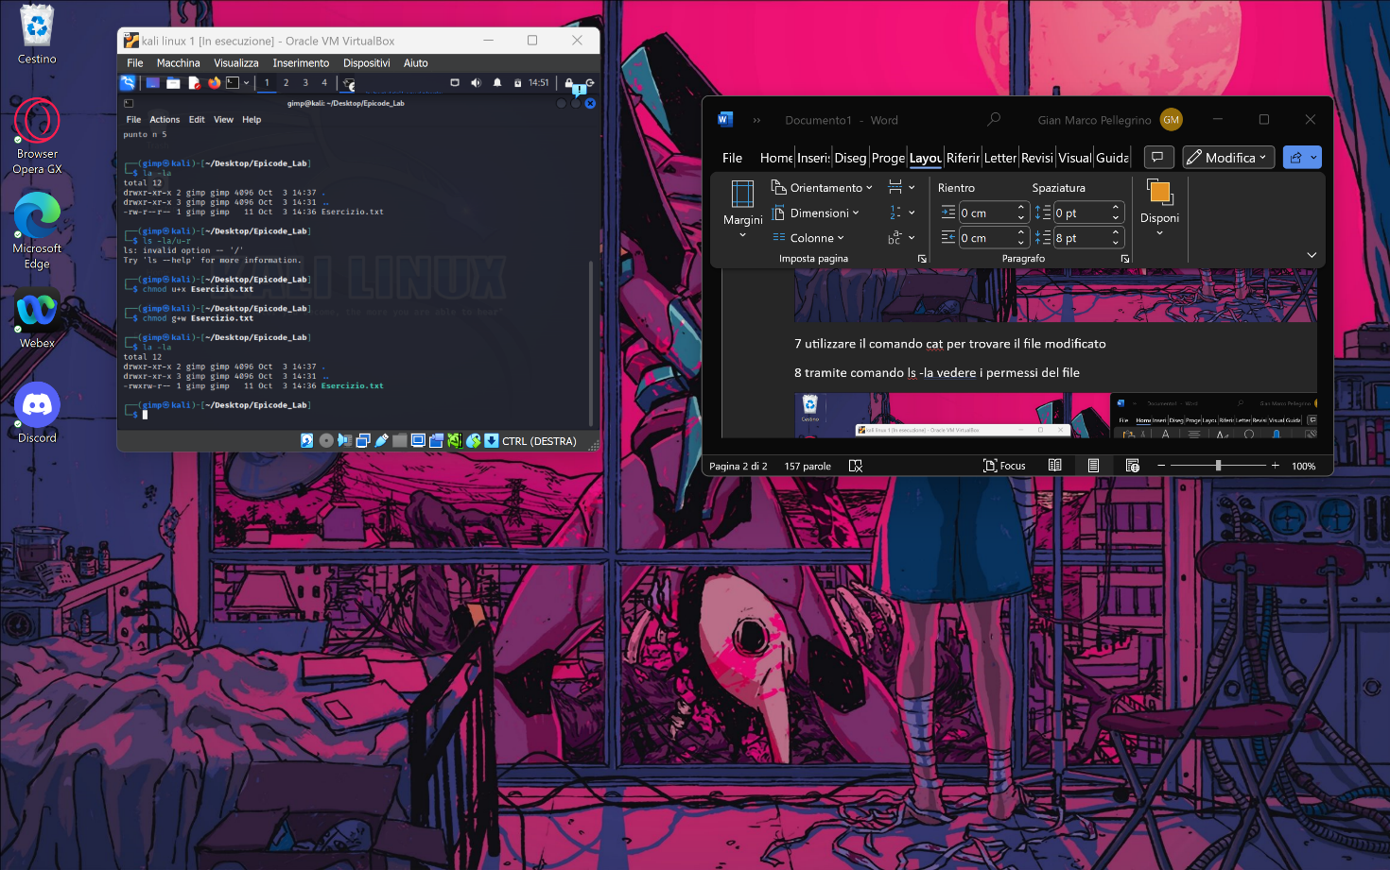

10 si va a creare un nuovo utenti tramite il comando sudo useradd nome -passwd nome

11 modificare i permessi al file di testo 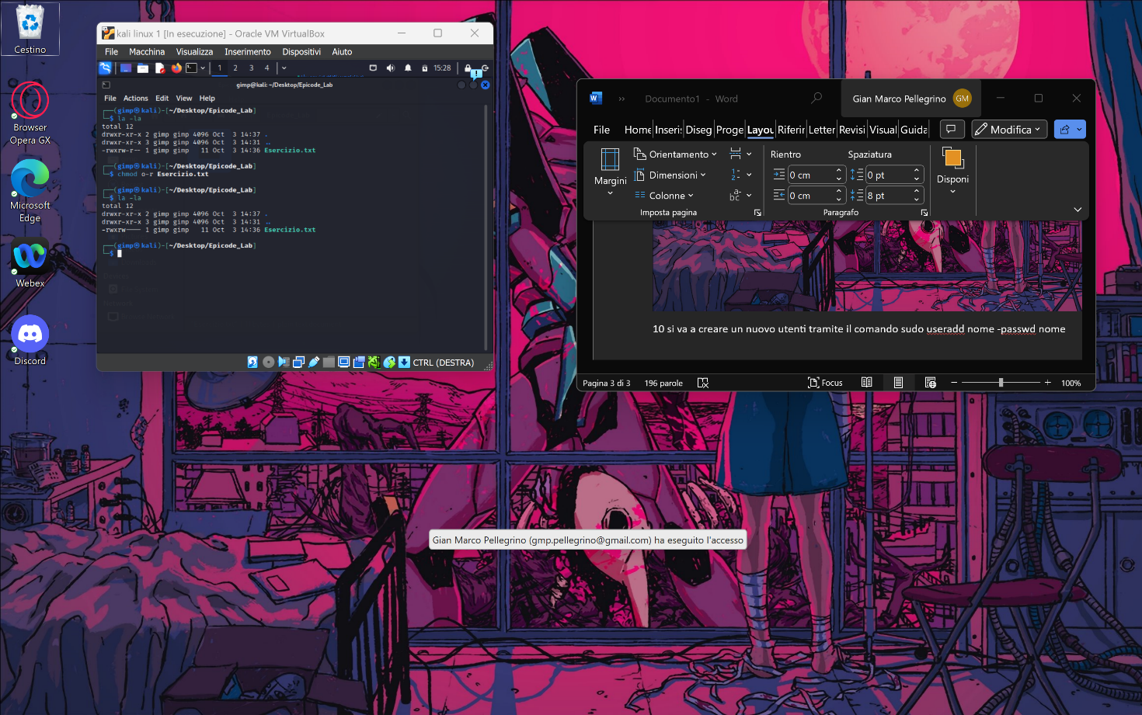

12 spostare il file di testo con sudo mv Esercizio.txt /

13 cambiare utente con il comando su

14 provando solamente a leggere questo file si ottiene l’errore, lo stesso con nano

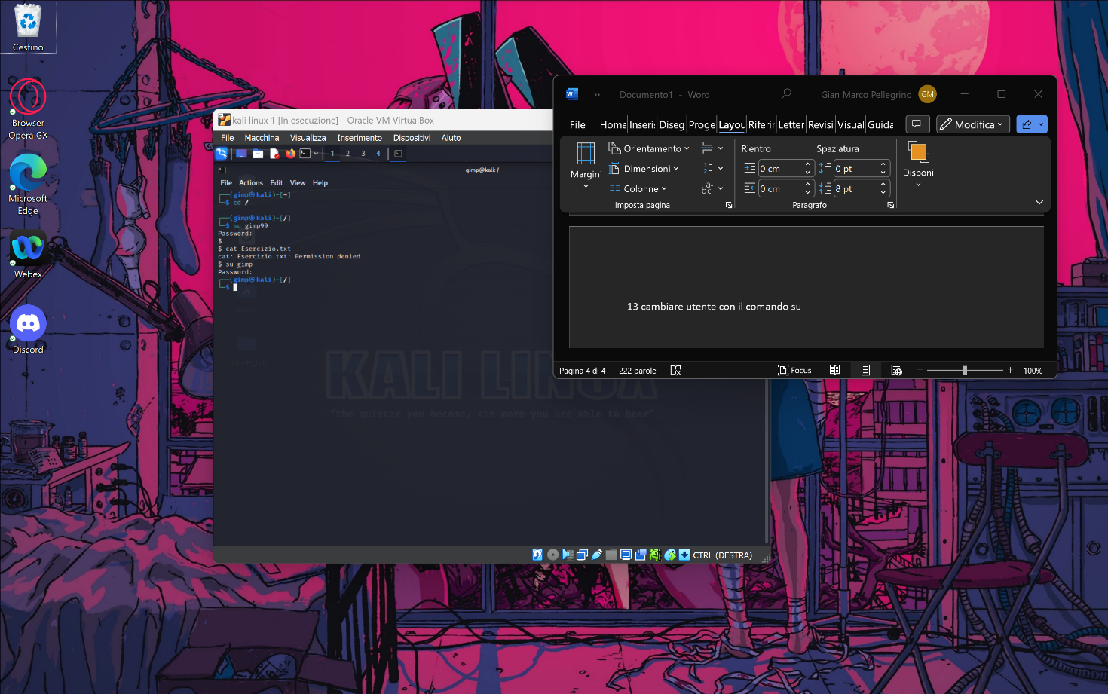

15 rimodificando i permessi, aggiungendo r e w si ha modo sia di leggerlo tramite cat sia di modificarlo tramite nano

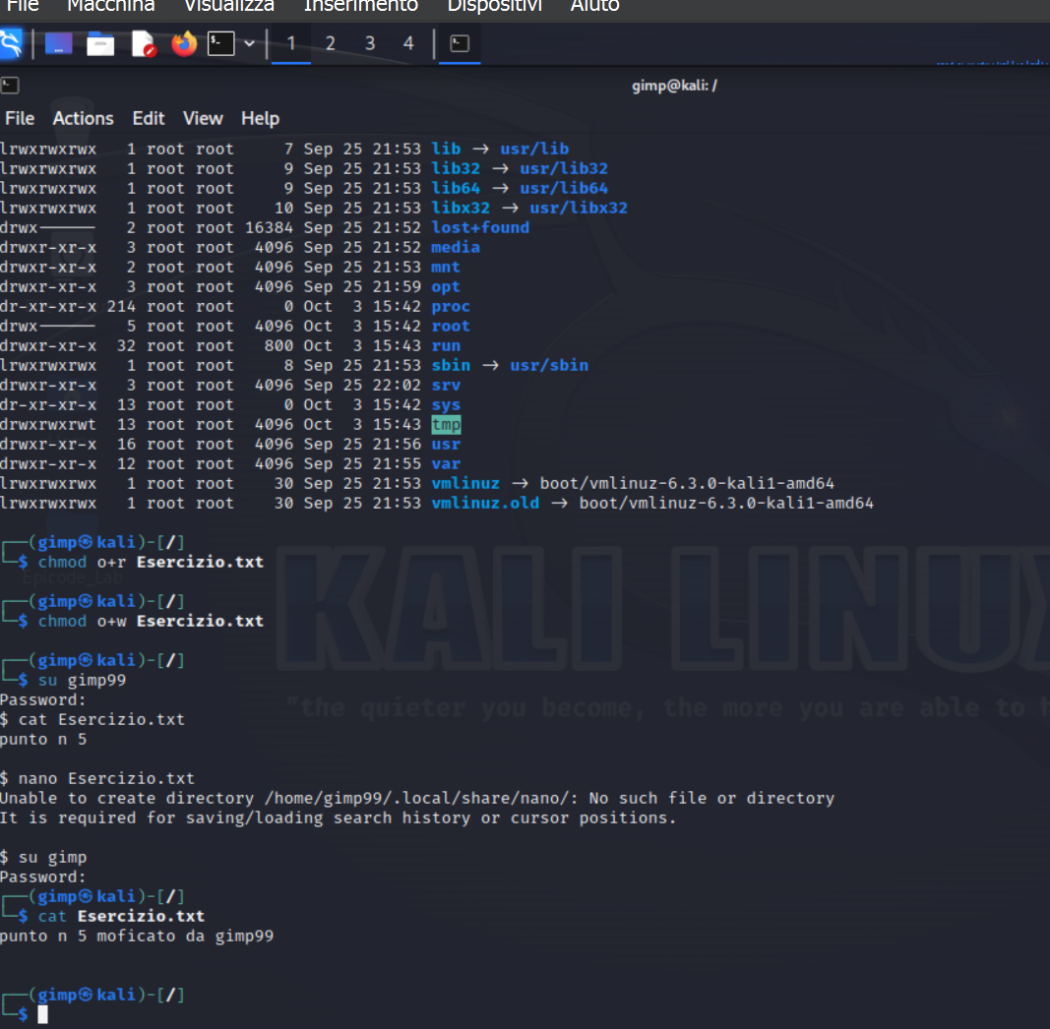

Per poi eliminare tutto: gli utenti tramite userdel e la directory con rmdir